ACTIVIDAD 1. TERCER MOMENTO
INGLES. 2do GRADO
VOCABULARIO SOBRE LA COMIDA

MY FOOD MI COMIDA

.- WATER .- AGUA

.- MILK .- LECHE
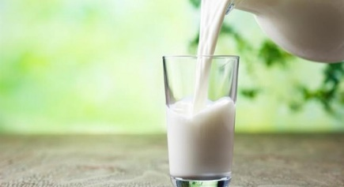
.- BREAD .- PAN
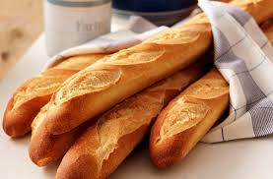
.- EGGS .- HUEVOS
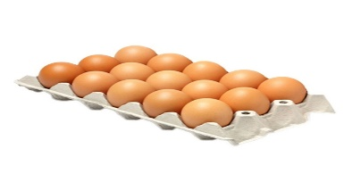
.- CHEESE .- QUESO
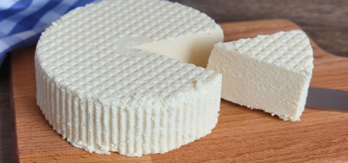
,. RICE .- ARROZ
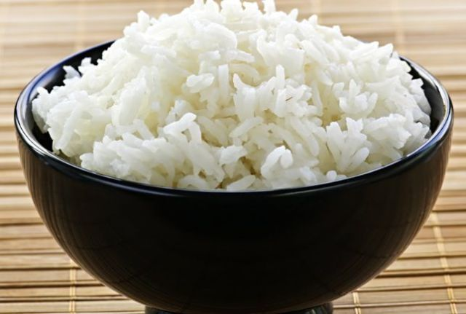
.- CHICKEN .- POLLO
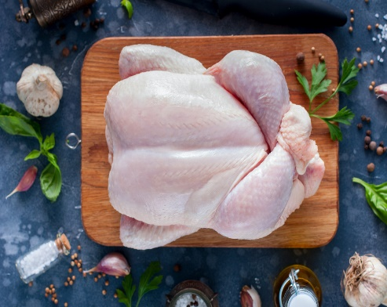
.- MEAT .- CARNE
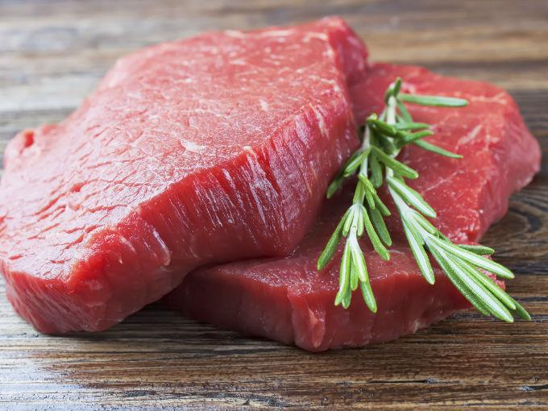

.- FISH .- PESCADO
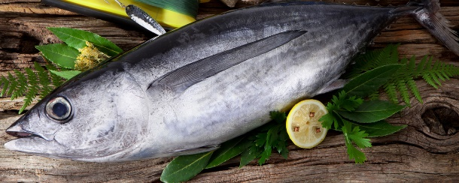
.- SALAD .- ENSALADA
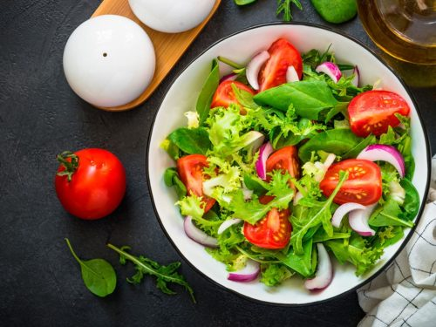
.- SALT .- SAL
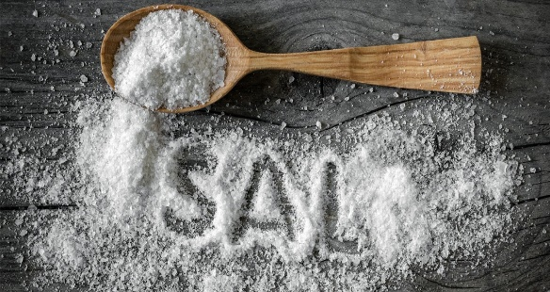
.- SUGAR .- AZUCAR
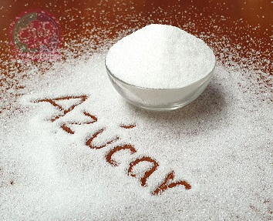
.- ICE CREAM .- HELADO
